Atelier de français - Transformation

Le sculpteur

Compétence
- Conjuguer aux temps et modes déjà étudiés, ainsi qu’à l’indicatif futur antérieur, plus-que-parfait, conditionnel présent, au participe présent et passé, les verbes déjà étudiés ; conjuguer des verbes non étudiés en appliquant les règles apprises.
- Appliquer la règle de l’accord du verbe avec son sujet, y compris avec le sujet qui de 3ème personne.
- Écrire sans erreur les pluriels des noms se terminant par s, x, z ; par -al, par -ou.
- Utiliser sans erreur les marques du pluriel et du féminin des adjectifs.

Objectifs
❶ Repérer tous les changements induits par un changement du temps des verbes : du présent vers l’imparfait de l’indicatif.
❷ Effectuer correctement les accords entre les verbes et les sujets.

Remarques
○ Il s’agit d’une activité autonome : l’enseignant invite les élèves à surmonter leur difficulté par les moyens habituels (relecture, demande d’aide à un camarade).
○ Cette fiche propose deux niveaux de difficulté : pour les élèves les plus en difficulté, les mots à transformer sont préalablement repérés dans le texte, l’exercice porte alors uniquement sur les transformations à effectuer, et non plus sur leur repérage.

Atelier de français - Transformation

Le sculpteur


1) Lis le texte suivant.

2) Réécris le texte en remplaçant « Il déchire » par « déchirait ». Fais toutes les transformations nécessaires.

Atelier de français - Transformation

Le sculpteur


1) Lis le texte suivant.

2) Réécris le texte en remplaçant « Il déchire » par « déchirait ». Fais toutes les transformations nécessaires.

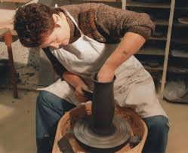
Le sculpteur
Il déchire la terre, puis la jette sur la table. Il la pétrit, la tape, la tourne, la
retourne. Il malaxe, inlassablement, ce qui la réchauffe. Enfin, il la pose sur
le plateau de travail. Et là, il la façonne, à pleines mains, puis avec la
paume. Il la lisse avec le pouce, caresse les courbes, appuie les creux. Une
fois le travail ébauché, il recouvre la tête d’un linge humide.
Le sculpteur
Il déchire la terre, puis la jette sur la table. Il la pétrit, la tape, la tourne, la
retourne. Il malaxe, inlassablement, ce qui la réchauffe. Enfin, il la pose sur
le plateau de travail. Et là, il la façonne, à pleines mains, puis avec la
paume. Il la lisse avec le pouce, caresse les courbes, appuie les creux. Une
fois le travail ébauché, il recouvre la tête d’un linge humide.

2) Complète cette grille au feutre effaçable
en conjuguant le verbe casser
à l’imparfait de l’indicatif. (N’oublie pas d’effacer
à la fin !)

2) Complète cette grille au feutre effaçable
en conjuguant le verbe casser
à l’imparfait de l’indicatif. (N’oublie pas d’effacer
à la fin !)

Atelier de français - Transformation

Le sculpteur
✰

1) Lis le texte suivant.

2) Réécris le texte en remplaçant « Il déchire » par « déchirait ». Fais toutes les transformations nécessaires.

Le sculpteur
Il déchire la terre, puis la jette sur la table. Il la pétrit, la tape, la tourne, la
retourne. Il malaxe, inlassablement, ce qui la réchauffe. Enfin, il la pose sur
le plateau de travail. Et là, il la façonne, à pleines mains, puis avec la
paume. Il la lisse avec le pouce, caresse les courbes, appuie les creux. Une
fois le travail ébauché, il recouvre la tête d’un linge humide.

Atelier de français - Transformation

Le sculpteur
✰

1) Lis le texte suivant.

2) Réécris le texte en remplaçant « Il déchire » par « déchirait ». Fais toutes les transformations nécessaires.

Le sculpteur
Il déchire la terre, puis la jette sur la table. Il la pétrit, la tape, la tourne, la
retourne. Il malaxe, inlassablement, ce qui la réchauffe. Enfin, il la pose sur
le plateau de travail. Et là, il la façonne, à pleines mains, puis avec la
paume. Il la lisse avec le pouce, caresse les courbes, appuie les creux. Une
fois le travail ébauché, il recouvre la tête d’un linge humide.

2) Complète cette grille au feutre effaçable
en conjuguant le verbe casser
à l’imparfait de l’indicatif. (N’oublie pas d’effacer
à la fin !)

2) Complète cette grille au feutre effaçable
en conjuguant le verbe casser
à l’imparfait de l’indicatif. (N’oublie pas d’effacer
à la fin !)

Atelier de français- Transformation
Le sculpteur
Corrigé
2) Le sculpteur
Il déchirait la terre, puis la jetait sur la table. Il la pétrissait, la tapait, la tournait, la retournait. Il malaxait, inlassablement, ce qui la réchauffait. Enfin, il la posait sur le plateau de travail. Et là, il la façonnait, à pleines mains, puis avec la paume. Il la lissait avec le pouce, caressait les courbes, appuyait les creux. Une
fois le travail ébauché, il recouvrait la tête d’un linge humide.
3)
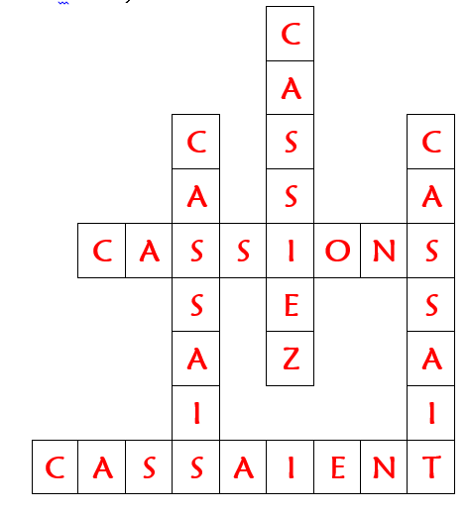
Compte le nombre de mots justes, et écris ce nombre sur ton cahier.
Atelier de français- Transformation
Le sculpteur
Corrigé
2) Le sculpteur
Il déchirait la terre, puis la jetait sur la table. Il la pétrissait, la tapait, la tournait, la retournait. Il malaxait, inlassablement, ce qui la réchauffait. Enfin, il la posait sur le plateau de travail. Et là, il la façonnait, à pleines mains, puis avec la paume. Il la lissait avec le pouce, caressait les courbes, appuyait les creux. Une
fois le travail ébauché, il recouvrait la tête d’un linge humide.
3)
Compte le nombre de mots justes, et écris ce nombre sur ton cahier.

Atelier de français- Transformation
Le sculpteur
Corrigé
2) Le sculpteur
Il déchirait la terre, puis la jetait sur la table. Il la pétrissait, la tapait, la tournait, la retournait. Il malaxait, inlassablement, ce qui la réchauffait. Enfin, il la posait sur le plateau de travail. Et là, il la façonnait, à pleines mains, puis avec la paume. Il la lissait avec le pouce, caressait les courbes, appuyait les creux. Une
fois le travail ébauché, il recouvrait la tête d’un linge humide.
3)
Compte le nombre de mots justes, et écris ce nombre sur ton cahier.

Atelier de français- Transformation
Le sculpteur
Corrigé
2) Le sculpteur
Il déchirait la terre, puis la jetait sur la table. Il la pétrissait, la tapait, la tournait, la retournait. Il malaxait, inlassablement, ce qui la réchauffait. Enfin, il la posait sur le plateau de travail. Et là, il la façonnait, à pleines mains, puis avec la paume. Il la lissait avec le pouce, caressait les courbes, appuyait les creux. Une
fois le travail ébauché, il recouvrait la tête d’un linge humide.
3)
Compte le nombre de mots justes, et écris ce nombre sur ton cahier.

